- De acuerdo a los 4 lineamientos para el diseño de formularios (p. 371-375, Kendall), analice y comente críticamente el siguiente formulario:

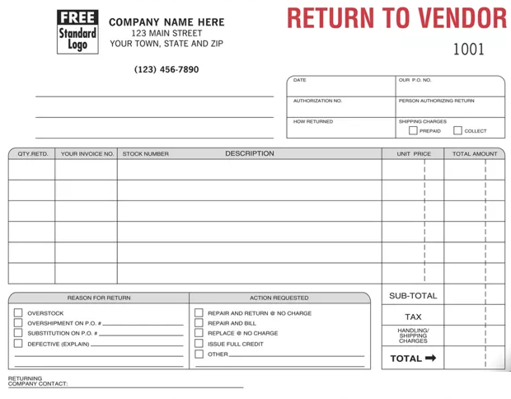
Desarrollo
- Facilidad de llenado?
- Cumple el propósito?
- Precisión?
- Formulario es atractivo?

- Diseñar un formulario de entrada (preimpreso) para la solicitud de un crédito a una empresa financiera. El diseño debe responder a los 4 lineamientos para el diseño de formularios (p. 371-375, Kendall). El formulario debería contener al menos los siguientes campos: Monto, Apellido, Nombre, Dirección, Ciudad, Código postal, Teléfono fijo, Teléfono móvil, Correo electrónico, Ingresos mensuales, Firma, Fecha.

Desarrollo
- De acuerdo a las siguientes leyendas para realizar un censo nacional:

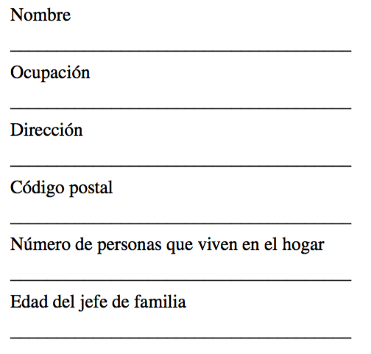

- Rediseñe las leyendas de manera que el organismo de censo estatal pueda capturar la misma información que se solicita en el formulario anterior para evitar confundir a quienes lo van a llenar.
- Al tratarse de un censo nacional complete el formulario con los campos faltantes que todo censo requiere. Asegúrese de cumplir con las 7 secciones que un formulario debe poseer (p. 372, Kendall).
- Indique con una flecha y un número en el formulario en que lugar se cumple cada una de las 7 secciones.
- Rediseñe el formulario de manera que exhiba un flujo apropiado.
- Rediseñe el formulario de manera que lo puedan llenar los ciudadanos que visitan el sitio web del Estado. ¿Qué cambios fueron necesarios para transformar de un formulario en papel a uno que se enviará en forma electrónica?

Desarrollo

- En base al siguiente formulario para solicitud de una tarjeta de crédito:

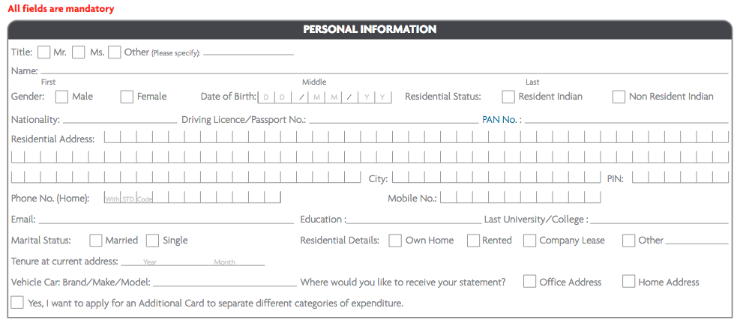

- Evaluar y comentar de acuerdo a los 4 lineamientos para el diseño de formularios.
- Diseñar una Interfaz Gráfica de Usuario (p. 376-381, Kendall) para el ingreso de esos datos por interfaz web. Emplear una herramienta de maquetación a elección.
- Indicar que herramienta de maquetación web utilizó y comente una comparación con otras dos herramientas que haya probado.
- Diseñar una Interfaz Gráfica de Usuario (p. 376-381, Kendall) para el ingreso de esos datos por interfaz mobile (es probable que deba diseñar varios screens). Emplear una herramienta de maquetación a elección.
- Indicar que herramienta de maquetación mobile utilizó y comente una comparación con otras dos herramientas que haya probado.
- Completar la siguiente tabla una vez realizado el diseño:

 | Cantidad en Web | Cantidad en Mobile
Cuadros de texto
Casillas de verificación
Botones de opción
Cuadros de lista
Controles deslizables
Áreas de texto
Cuadros de mensaje
Botones de comando

Desarrollo

- Para un ATM Diseñar la salida por impresora (p. 341, Kendall) y por pantalla (p. 344, Kendall) de:

 | Impresora | Pantalla
Detalle de Últimos Movimientos | x | x
Consulta de Saldo Actual | x | x
Comprobante de Cambio de Código | x
Comprobante de Extracción | x

Desarrollo

- Se requiere diseñar salidas (p. 331, Kendall) para un cajero automático (ATM), un Sistema de Gestión de Turnos, Sistema de Administración de Parking y Sistema de Control de Asistencia de Empleados.
- Indicar con una ‘x’ en la siguiente tabla que salidas se utilizarán en cada caso:

Sistema | Impresora | Pantalla | Audio  Video  Animación | Medio  Óptico | Electrónica
ATM
SGT
SAP
SCAE

- Justificar y explicar cada una de las decisiones del ítem anterior en base a los factores para la elección de la tecnología de salida (p. 336, Kendall):

1. ¿Quién utilizará (verá) la salida (calidad requerida)?
2. ¿Cuántas personas necesitan la salida?
3. ¿Dónde se necesita la salida (distribución, logística)?
4. ¿Cuál es el propósito de la salida? ¿Qué tareas de usuario y organizacionales se admiten?
5. ¿Cuál es la velocidad con la que se necesita la salida?
6. ¿Con qué frecuencia se accederá́ a la salida?
7. ¿Cuánto tiempo se almacenará (o se debe almacenar) la salida?
8. ¿Bajo qué leyes especiales se produce, almacena y distribuye la salida?
9. ¿Cuáles son los costos iniciales y continuos del mantenimiento y los suministros?
10. ¿Cuáles son los requerimientos humanos y ambientales (accesibilidad, absorción de ruido, temperatura controlada, espacio para equipo, cableado y proximidad a los transmisores o puntos de acceso Wi-Fi; es decir, los “”puntos calientes” o hot spots) para las tecnologías de salida?

Desarrollo

